程式執行說明

程式有三個可輸入欄位，輸入檔案、學習率、學習次數，其中學習率、學習次數若維持空白則使用程式中的預設值，按下”執行”按鈕即可執行程式。

左半邊將會出現繪圖圖形，右下角將會出現訓練正確率、測試正確率。圖形部分，藍色點為測試資料，紅色點為訓練資料，黃色點線為鍵結值向量。

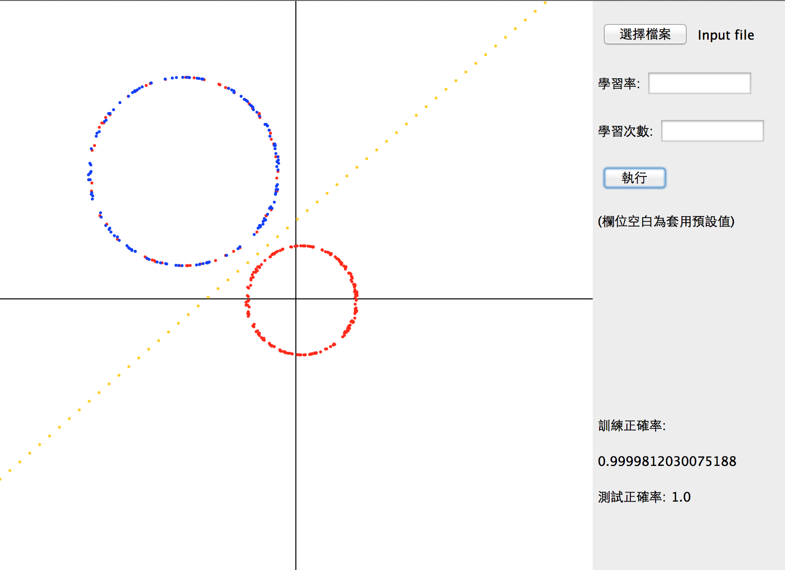

程式簡介和實驗結果

目前版本的程式使用感知機訓練法實作，設定初始鍵結值向量、學習率、訓練次數，再藉由比對期望輸出值和活化函數 sgn 來調整鍵結值向量。只能辨識二維資料，並分成兩個群集，能成功辨識的資料有：2Ccircle1.txt, 2Circle1.txt, 2class.txt, 2CloseS.txt, 2CloseS2.txt, 2CloseS3.txt, 2cring.txt, 2CS.txt, 2Hcircle1.txt, 2ring.txt, 感知機1.txt。

實驗結果分析與討論

普遍來說，訓練次數越多，訓練正確率和測試正確率都會比較高，而訓練正確率又比測試正確率來的高，至於初始鍵結值向量和學習率的調整，並沒有感受到太大的差別。

目前程式跑出來的測試正確率仍然偏低，估計是選取測試資料和訓練資料時，未將資料打亂的緣故，而有時候鍵結直向量的繪圖部分並不是很明顯，無法明確分隔出不同的群集，或許是X, Y軸坐標的運算處理還不夠精確，而之後能處理多維、多群集資料等功能都是程式改善的目標。